
110319


БАЛКИ КОНЦЕВЫЕ ПОДВЕСНЫЕ

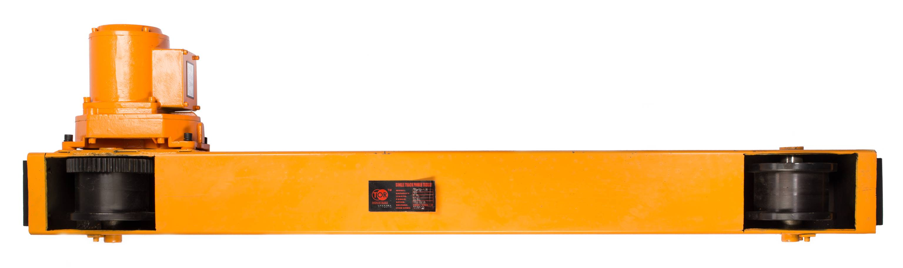

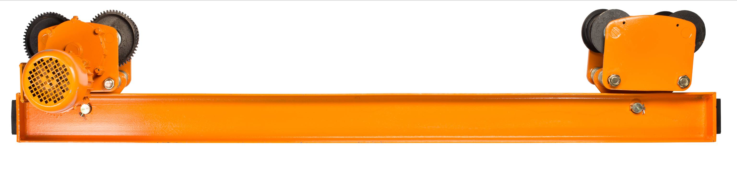

Содержание
1. Описание и работа
1.1. Назначение изделия 3
1.2. Основные характеристики 3
Характеристики электродвигателя 3
2. Использование по назначению
2.1 Порядок установки и подготовка 4
2.2 Меры предосторожности 4
3. Гарантийные обязательства 5
Отметки о периодических проверках и ремонте 6

ВНИМАНИЕ! Вся информация, приведенная в данном руководстве, основана на данных, доступных на момент печати. Производитель оставляет за собой право вносить изменения в конструкцию изделия без предварительного уведомления, если эти изменения не ухудшают потребительских свойств и качества продукции.

1. Описание и работа
1.1 Назначение изделия
Балка концевая подвесного типа является составной частью мостового крана и представляет из себя стальную балку определённой длины, в которой вместо ходовых колес для перемещения по крановому пути используются ходовые тележки (кошки), которые подвешиваются к подкрановой балке двутаврового типа. Одно из тележек подвесной балки имеет электропривод для перемещения балки вдоль пролёта. В средней части концевой балки подвесного типа устанавливается пролётная балка, которая, в свою очередь, несёт грузоподъёмный механизм типа электрического тельфера (тали). Для удобства транспортировки балки могут поставляться в разобранном виде – со снятым электроприводом и ходовыми тележками.
1.2 Основные характеристики
Артикул | Грузоподъемность, т | Тип балки | Двигатель, кВт | Скорость передвижения, м/мин | Масса, кг | Пролет крана, м
119104 | 1 | 18М-30М | 0,2 | 14 | 64 | до 8
1191041 | 1 | 18М-30М | 0,2 | 14 | 68 | до 8
119204 | 2 | 24М-36М | 0,4 | 14 | 96 | до 8
1192041 | 2 | 24М-36М | 0,4 | 14 | 100 | 8 - 10
119301 | 3 | 24М-36М | 0,4 | 14 | 105 | до 8
1193041 | 3 | 24М-36М | 0,4 | 14 | 112 | 8 - 10
119504 | 5 | 36М-45М | 0,8 | 14 | 128 | до 8
1195041 | 5 | 36М-45М | 0,8 | 14 | 135 | 8 - 10
1191004 | 10 | 36М-45М | 0,8 | 10 | 172 | 6 - 9
Габаритные размеры подвесной балки
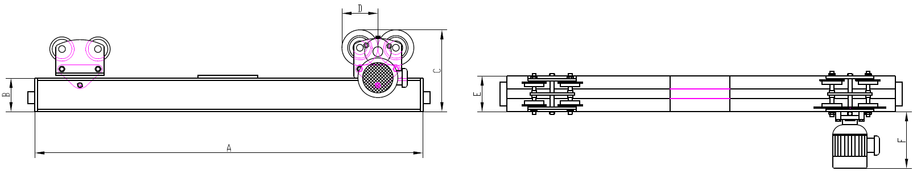

Артикул | Г/п, т | A | B | C | D | E | F
119104 | 1 | 1200 | 140 | 365 | 120 | 140 | 300
1191041 | 1 | 1500 | 140 | 365 | 120 | 140 | 300
119204 | 2 | 1500 | 140 | 365 | 120 | 140 | 300
1192041 | 2 | 1700 | 140 | 365 | 120 | 140 | 300
119304 | 3 | 1700 | 160 | 385 | 120 | 160 | 300
1193041 | 3 | 1800 | 160 | 385 | 120 | 160 | 300
119504 | 5 | 1800 | 180 | 450 | 160 | 180 | 300
1195041 | 5 | 2200 | 180 | 450 | 160 | 180 | 300
1191004 | 10 | 3000 | 200 | 680 | 180 | 200 | 380

Дата продажи: МП: Кол-во: шт

Характеристика электродвигателей
- Напряжение, В: 380;
Г/п, т | Тип привода | Электродвигатель передвижения
Г/п, т | Тип привода | Мощность двигателя, кВт | Номинальный ток, А | Скорость, об/мин
1,0 | ZD22-4 | 0,4 | 0,72 | 1380
2,0 | ZD31-4 | 0,4 | 1,25 | 1380
3 | ZD41-4 | 0,4 | 1,25 | 1380
5,0 | ZD41-4 | 0,75 | 2,4 | 1380
10,0 | ZD151-4 | 0,75 | 2,4 | 1380
- Частота, Гц: 50;
- Продолжительность включений, %: 25;
- Число включений за 1 ч: 120;
- Исполнение: IP44;
- Степень защиты по ГОСТ 17494 IP44.

2. Использование по назначению
2.1 Порядок установки и подготовка к работе
Балка концевая подвесного типа является составной частью мостового крана и представляет из себя стальную балку определённой длины, в которой вместо ходовых колёс для перемещения по крановому пути используются ходовые тележки (кошки), которые подвешиваются к подкрановой балке двутаврового типа.
Одна из тележек подвесной балки имеет электропривод для перемещения балки вдоль пролёта.
В средней части концевой балки подвесного типа устанавливается пролётная балка, которая, в свою очередь, несёт грузоподъёмный механизм - электрический тельфер (электроталь).
Для удобства транспортировки балки могут поставляться в разобранном виде – со снятым электроприводом и ходовыми тележками.
Монтаж и пуск в работу балок концевых должен осуществлять персонал, имеющий соответствующую квалификацию, или специализированная организация. То же относится и к их работе в составе мостовых кранов.
ВНИМАНИЕ! Раз в месяц смазывать открытый редуктор ходовой тележки твердыми сортами смазки, во избежание стирания металла: литол, солидол или графитовая смазка.
2.2 Меры предосторожности
- Не оставляйте работающую балку без присмотра.
- Не допускайте натяга питающего кабеля.
- Если балка не может передвигать груз, прекратите работу.
- Не разбирайте балку, если она работает или подключена к электросети.
- Не используйте балку во время дождя или грозы.
- Не стойте под нагруженной балкой, не выравнивайте груз и не поправляйте грузозахватные приспособления на весу, не используйте балку для транспортировки людей.
- Перед началом работы убедитесь, что балка сориентирована симметрично относительно центра подкранового пути, запрещается работа с оттянутым грузом.
- Не перегружайте балку, запрещается подтаскивание груза по земле или полу.
- Если балка была остановлена во время перемещения груза, то груз может передвигаться по инерции еще на несколько см.
- Внимание: электромотор балки не оснащен термопредохранителем от перегрузки, поэтому, если балка эксплуатировалась до 30 минут непрерывно, то дайте электродвигателю остыть (не менее 10 минут).
- Периодически проверяйте состояние подшипников колес балки.
- Проверяйте фиксирующие болты на узлах балки.
- Периодически проверяйте кнопки «вкл.» и «выкл.» двигателя.
- Для обеспечения безопасности работы балки в ее линии электропередачи должен быть установлен дополнительный автоматический выключатель, соответствующий мощности двигателя.

3. Гарантийные обязательства
Оборудование марки TOR, представленное в России и странах Таможенного союза, полностью соответствует Техническому регламенту Таможенного союза ТР ТС 010/2011 «О безопасности машин и оборудования», что подтверждается декларациями соответствия.
Продукция, поставляемая на рынок стран Европейского союза, соответствует требованиям качества Directive 2006/42/EC on Machinery Factsheet for Machinery и имеет сертификат CE.
Система управления качеством TOR industries контролирует каждый этап производства в независимости от географического расположения площадки. Большинство наших производственных площадок сертифицированы по стандарту ISO 9001:2008.
Всю необходимую документацию на продукцию можно получить, обратившись в филиал или к представителю/дилеру в вашем регионе/стране.
Гарантийный срок устанавливается 12 месяцев со дня продажи конечному потребителю, но не более 30 месяцев со дня изготовления.
ГАРАНТИИ НЕ РАСПРОСТРАНЯЮТСЯ НА:
- Детали, подверженные рабочему и другим видам естественного износа, а также на неисправности оборудования, вызванные этими видами износа.
- Неисправности оборудования, вызванные несоблюдением инструкций по эксплуатации или произошедшие вследствие использования оборудования не по назначению, во время использования при ненормативных условиях окружающей среды, ненадлежащих производственных условий, в следствие перегрузок или недостаточного, ненадлежащего технического обслуживания или ухода.
- При использовании оборудования, относящегося к бытовому классу, в условиях высокой интенсивности работ и тяжелых нагрузок.
- На профилактическое и техническое обслуживание оборудования, например, смазку, промывку, замену масла.
- На механические повреждения (трещины, сколы и т.д.) и повреждения, вызванные воздействием агрессивных сред, высокой влажности и высоких температур, попаданием инородных предметов в вентиляционные отверстия электрооборудования, а также повреждения, наступившие в следствие неправильного хранения и коррозии металлических частей.
- Оборудование, в конструкцию которого были внесены изменения или дополнения.
В целях определения причин отказа и/или характера повреждений изделия производиться техническая экспертиза сроком 10 рабочих дней с момента поступления оборудования на диагностику. По результатам экспертизы принимается решение о замене/ремонте изделия. При этом изделие принимается на экспертизу только в полной комплектации, при наличии паспорта с отметкой о дате продажи и штампом организации-продавца.
Срок консервации 3 года.
Порядок подачи рекламаций:
- Гарантийные рекламации принимаются в течение гарантийного срока. Для этого запросите у организации, в которой вы приобрели оборудование, бланк для рекламации и инструкцию по подаче рекламации.
- В случае действия расширенной гарантии, к рекламации следует приложить гарантийный сертификат расширенной гарантии.
- Оборудование, отосланное дилеру или в сервисный центр в частично или полностью разобранном виде, под действие гарантии не подпадает. Все риски по пересылке оборудования дилеру или в сервисный центр несет владелец оборудования.
- Другие претензии, кроме права на бесплатное устранение недостатков оборудования, под действие гарантии не подпадают.
- После гарантийного ремонта на условиях расширенной гарантии, срок расширенной гарантии оборудования не продлевается и не возобновляется.

Перечень комплектующих с ограниченным сроком гарантийного обслуживания.
ВНИМАНИЕ! На данные комплектующие расширенная гарантия не распространяется.
Комплектующие | Срок гарантии
Электродвигатель | 1 год
РАСШИРЕННАЯ ГАРАНТИЯ!
Для данного оборудования (Балка концевая подвесная) есть возможность продлить срок гарантии на 1 (один) год.
Для этого зарегистрируйте оборудование в течении 60 дней со дня приобретения на официальном сайте группы компаний TOR INDUSTRIES www.tor-industries.com (раздел «сервис») и оформите до года дополнительного гарантийного обслуживания. Подтверждением предоставления расширенной гарантии является Гарантийный сертификат.
Гарантийный сертификат действителен только при наличии документа, подтверждающее приобретение.

Информация данного раздела действительна на момент печати настоящего руководства. Актуальная информация о действующих правилах гарантийного обслуживания опубликована на официальном сайте группы компаний TOR INDUSTRIES www.tor-industries.com (раздел «сервис»).

Отметки о периодических проверках и ремонте.
Дата | Сведения о проверке или ремонте оборудования | Подпись ответственного лица

